ЧЕЛЯБИНСКАЯ ОБЛАСТЬ

АДМИНИСТРАЦИЯ
ЗЛАТОУСТОВСКОГО ГОРОДСКОГО ОКРУГА
ПОСТАНОВЛЕНИЕ

12.04.2024 г. | № | 102-П/АДМ
г.Златоуст
О внесении изменений
в постановление Администрации Златоустовского городскогоокруга от 07.09.2023 г. № 341-П/АДМ
«Об организации первоначальной постановки граждан 2007 года рождения на воинский учет
в 2024 году и мерах по его обеспечению»

В соответствии со статьей 9 Федерального закона от 28.03.1998 г.
№ 53-ФЗ «О воинской обязанности и военной службе», постановлением Правительства Российской Федерации: от 04.07.2013 г. № 565
«Об утверждении Положения о военно-врачебной экспертизе», от 27.11.2006 г.
№ 719 «Об утверждении Положения о воинском учете», от 11.11.2006 г. № 663 «Об утверждении Положения о призыве на военную службу граждан Российской Федерации», в целях своевременного и качественного проведения первоначальной постановки граждан на воинский учет,
ПОСТАНОВЛЯЮ:
1. В пункт 2 в подпункт 2) резервный состав средний медицинский персонал постановления Администрации Златоустовского городского округа
от 07.09.2023 г. № 341-П/АДМ «Об организации первоначальной постановки граждан 2007 года рождения на воинский учет в 2024 году и мерах
по его обеспечению» внести следующее дополнение:
включить в резервный состав врачей-специалистов и среднего медицинского персонала для проведения медицинского освидетельствования граждан, подлежащих постановке на воинский учет:
Мурзину Н.Г. - медицинскую сестру государственного бюджетного учреждения здравоохранения «Городская больница г. Златоуст»;
2. Пресс-службе Администрации Златоустовского городского округа (Валова И.А.) опубликовать настоящее постановление в официальных средствах массовой информации и разместить на официальном сайте Златоустовского городского округа в сети «Интернет».
3. Контроль за выполнением настоящего постановления оставляю
за собой.
4. Распространить действие настоящего постановления с 09.01.2024 года.

Исполняющий обязанности Главы Златоустовского городского округа | 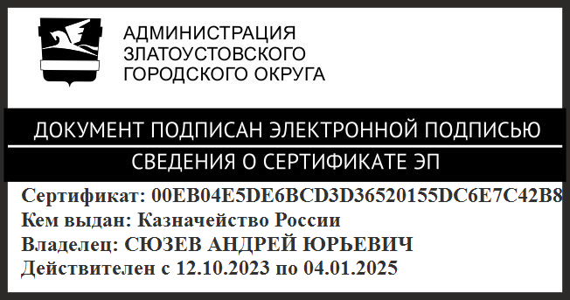 | А.Ю. Сюзев

Рассылка: ГБУЗ «Городская больница г. Златоуст», Военный комиссариат, прокуратура, пресс-служба

